
Évaluation numération
Mars
Date
Nom
1
4
Je sais lire les nombres de 0 à 69
13 1 7 1 5 1 6 18 11
Ordre sur les nombres 0-69


2
J'écris les nombres dictés, de 0 à 69
45 32 27 55 63 50



3
Je connais la suite des nombres 0 à 69

Donne les nombres précédents ou suivants

19
48
61

Range du plus petit au plus grand :

63 – 14 – 6 – 60 – 31 – 34


Évaluation numération
Mars
Date
Nom

5
Comparer des nombres

Colorie le plus petit des nombres à chaque fois
6
comparer des nombres avec les symboles
15
35
30
20
61
69
11
8
….....
….....
….....
….....
7
40
42
15
51
4

24
24
62

Écrire une suite de nombres- compter de 10 en 10

Poursuis la série
8
Repérer, placer sur une droite graduée

16
26
36
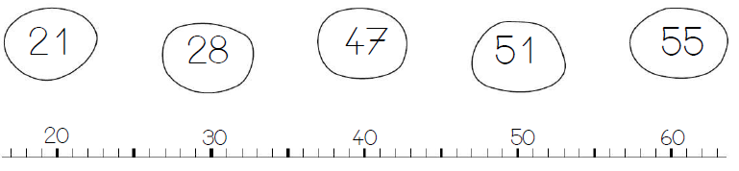

Évaluation numération
Mars
Date
Nom
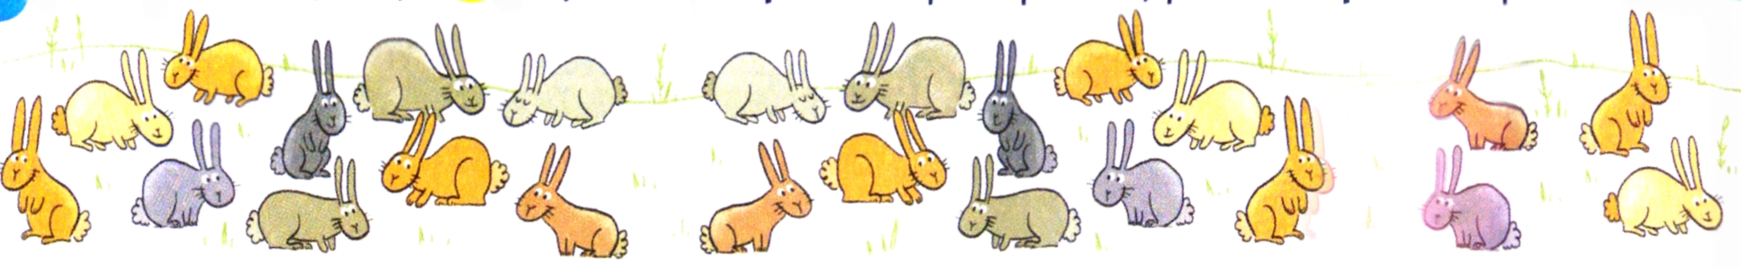
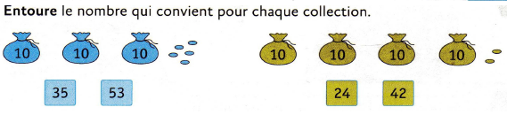
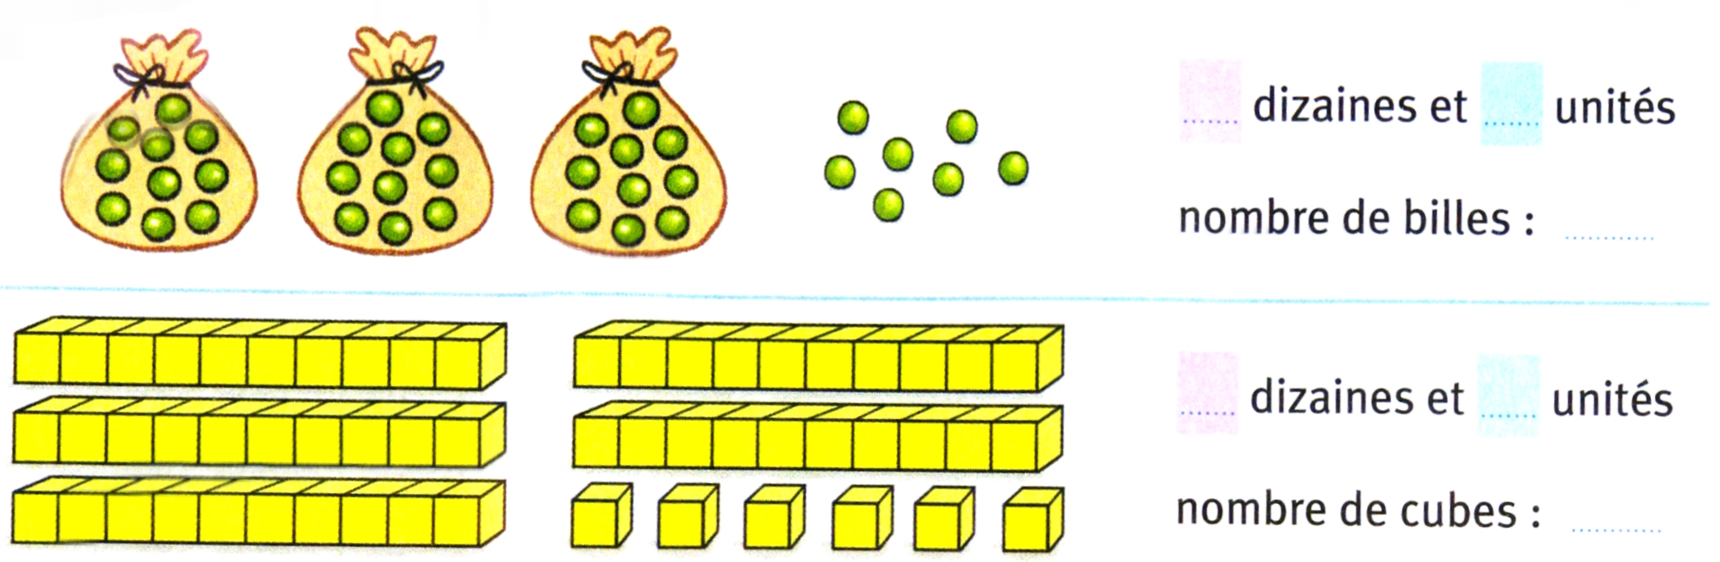
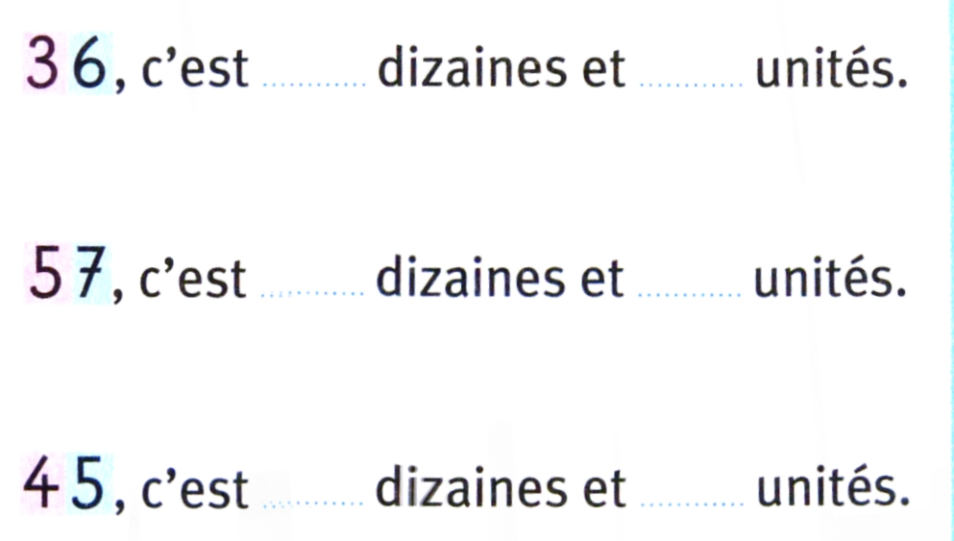
Regrouper par 10
9
10
Fais des paquets de 10 lapins. Combien de lapins dans ce champ ?
Il y a ….... lapins dans ce champ.
Distinguer dizaines et unités
Donne le nombre d'éléments à chaque fois
Complète :
11
Décomposer avec dizaines et unités
10 + 10 + 10 + 5 = …......

10 + 10 + 10 +10 + 10 + 8 = ….......

20 + 9 = …......

40 + 1 = ….....
….... …....
….... …....
…......
…......

